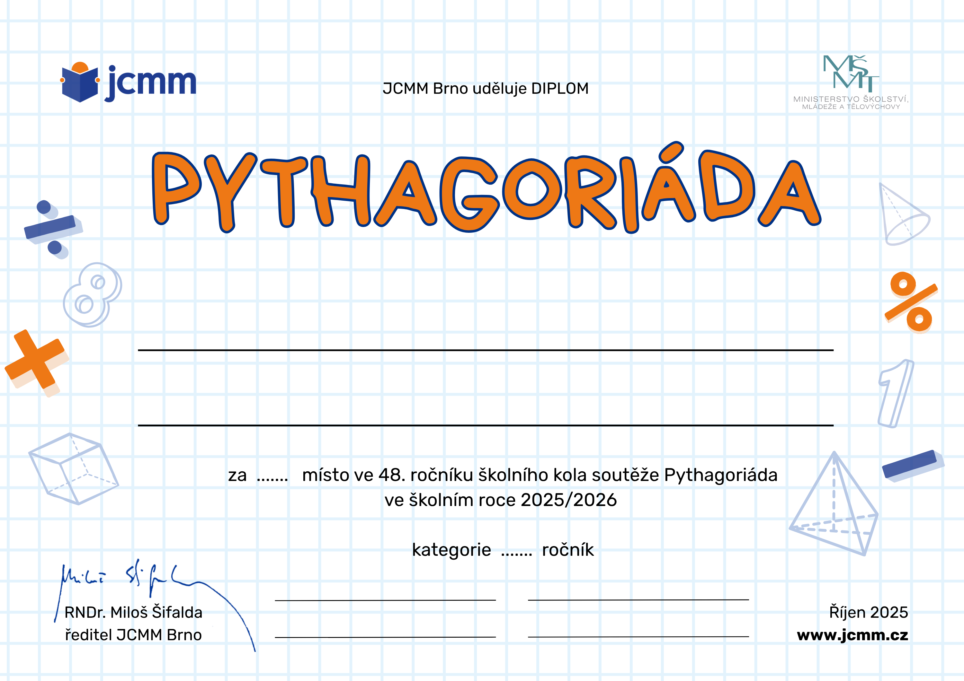

**Jméno, Příjmení**

Název školy

**1.**

**6.**

Titul, jméno, funkce, podpis Titul, jméno, funkce, podpis